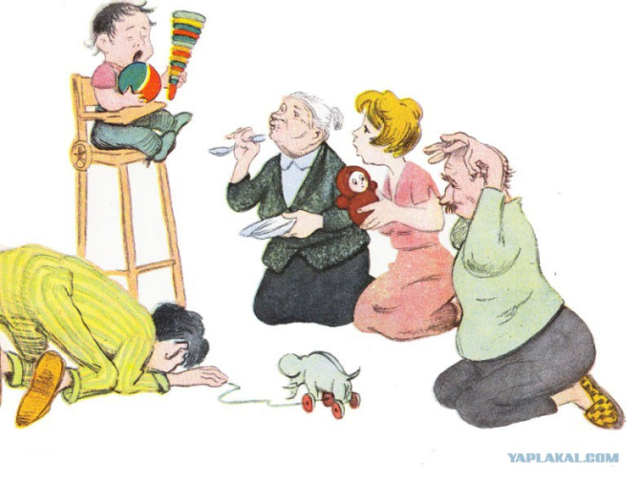
Что делать родителям, чтобы помочь ребенку пережить кризис 3х лет
Кризис может начаться уже с 2,5 лет, а закончиться в 3,5 – 4 года.
- Постарайтесь выработать правильную линию своего поведения, станьте более гибкими, расширьте права и обязанности ребенка.
- Свои требования по отношению к ребенку выражайте в настойчивой, но спокойной форме.
- Помните, что ребенок как бы испытывает Ваш характер, проверяя по несколько раз в день – действительно ли то, что было запрещено утром, запретят и вечером. Проявите твердость. Установите четкие запреты (нельзя убегать на улице от мамы, трогать горячую плиту, т.д.), их не должно быть слишком много. Этой линии поведения должны придерживаться все члены семьи (или хотя бы папа с мамой).
- Не стыдите ребенка за плач, а посочувствуйте или отвлеките.При вспышках упрямства, гнева попробуйте отвлечь малыша на что-нибудь нейтральное (дайте «волшебной водички», которая успокаивает; используйте «одноразовые» игрушки; заводные игрушки, мыльные пузыри, воздушные шарики…).
- Когда ребенок злится, у него истерика, бесполезно объяснять, что так делать нехорошо, отложите это до тех пор, пока малыш успокоится. Пока же можно взять его за руку и увести в спокойное безлюдное место.
- Не наказывать за истерику; особую боль доставляет не шлепок, а враждебность мамы и папы. Когда ребенок успокоится, объясните, что вас огорчил не он сам, а его поведение. Выразите уверенность в том, что в дальнейшем он будет вести себя лучше, даже если что-то будет не так, как ему хочется. Обязательно скажите ему, что вы его любите и понимаете, что происходит с ним.
- Используйте игру для сглаживания кризисных вспышек. Например, если ребенок отказывается есть, не настаивайте, посадите мишку за стол, и пусть малыш его кормит, но мишка хочет есть по очереди — ложка ему, ложка Коле. Обыграть можно многое: поездку в машине, умывание, одевание, т.д.
- Реже запрещайте ребенку «все трогать».
- Не прерывайте бесцеремонно игру с ребенком.
- Укладывайте спать в одно и то же время.
- Смотрите по телевизору только определенные программы, а не все подряд.
- Приглашайте в гости друзей по определенным дням.
- Для ребенка трех лет важно как можно чаще находиться в ситуации выбора. Потихоньку приучайте его нести ответственность за выбор.
- Позвольте малышу быть самостоятельным. Не вмешивайтесь (по возможности) в дела ребенка, если он не просит. (Дочь, пыхтя, натягивает кофточку, так хочется ей помочь, но малышка не оценит Вашего стремления, скорее всего она будет громко сопротивляться).
- Очень важно почаще вступать в диалоги с ребенком, ведь выслушивая его мнение, вы показываете, что для вас важно его «Я». Во время диалогов можете рассказывать ребенку о правилах поведения в различных жизненных ситуациях, договориться о чем-то. Дети любят предсказуемость. Они чувствуют себя защищенными.
- Помните, что ребенок многие слова и поступки повторяет за Вами, поэтому следите за собой (если мама излишне эмоциональна, привередлива – дочь будет такой же).
- Для благополучного развития ребенка желательно подчеркивать, какой он уже большой, не «сюсюкаться», не стараться все сделать за малыша. Разговаривайте с ним, как с равным, как с человеком, мнение которого Вам интересно.
- Любите ребенка и показывайте ему, что он Вам дорог даже заплаканный, упрямый, капризный.
Как быть, если ребенок в истерике бросается на пол, кричит, бьет руками, ногами и даже головой об пол?
- Некоторые дети быстрее остывают, если мать оставляет его одного и занимается своим делом, как ни в чем не бывало.
- Более упрямый ребенок будет вопить целый час, пока мать сама не сделает шаг навстречу. Например, обнять его, чтобы показать желание помириться, и предложить ему что-нибудь интересное.
- Если истерика случилась на улице, возьмите на руки, отнесите в более тихое место, где вы оба сможете немного остыть.
- Не забывайте о юморе. Научите ребенка любить шутки. В некоторых ситуациях можно беззлобно его поддразнить или посмеяться над собой: «Ой, какие большие слезы пропадают! Давай их в бутылочку соберем!» или «Смотри, на плече у тебя каприза сидит и плачет Давай ее прогоним!»
Ребенок просит купить игрушку (конфету, йогурт), которую вы купить не сможете.
- Вам придется объяснить, что все купить невозможно. Сыграйте с ним в игру «Магазин». Дайте ему игрушечные деньги и попросите сделать необходимые покупки. Когда деньги закончатся, и малыш больше ничего купить не сможет, он поймет, что не всегда желаемое бывает доступным.
- Разговаривайте с ребенком на равных. Если малыш будет знать, что вы всегда поможете ему разобраться в любом вопросе, то капризов будет намного меньше.
Ребенок только что построил корабль, но ему уже пора спать. Как поступить?
- Не прерывайте бесцеремонно игру ребенка. Придумайте какой-нибудь сюжет, чтобы ребенок с удовольствием отправился спать, например: «Корабль плывет по темному морю. Капитан и матросы хотят спать, они спускаются в каюты, умываются и ложатся отдыхать. Давай поставим собачку и кошку охранять судно, а сами отправимся спать».
- Станьте более лояльными, гибкими. Если строго ограничить малыша в этот период абсолютными запретами, то отношения с ним станут похожи на военные действия.
- Сгладить кризис поможет четкий режим дня, когда ребенок знает, что перед сном надо обязательно убрать игрушки в ящик и почистить зубы. Причем нужно набраться терпения и достаточно долго и терпеливо повторять это ребенку. (Возраст трех лет часто называют возрастом повторений.Прежде чем малыши сами научатся соблюдать порядок, чистить зубы, сами одеваться, им нужно много раз повторить все это с родителями.)
- Показывайте пример собственным поведением. Если заставляете ребенка есть только на кухне, приучайтесь сами есть там же, а не рядом с телевизором. Запрещаете смотреть телепрограммы – смените сначала свой образ жизни и вместо просмотра очередной передачи займитесь спортом или подвижными играми.

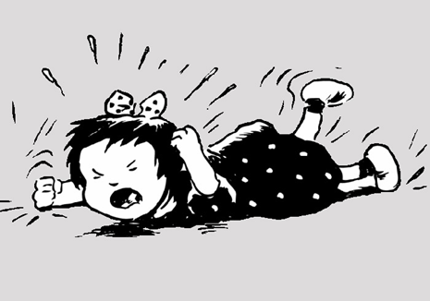Информацию подготовила педагог-психолог МДОУ «Березка»
Л.И. Кочнева.2015 г.

